**廊坊经济技术开发区人民法院首次采用七人合议庭模式公开审理案件**

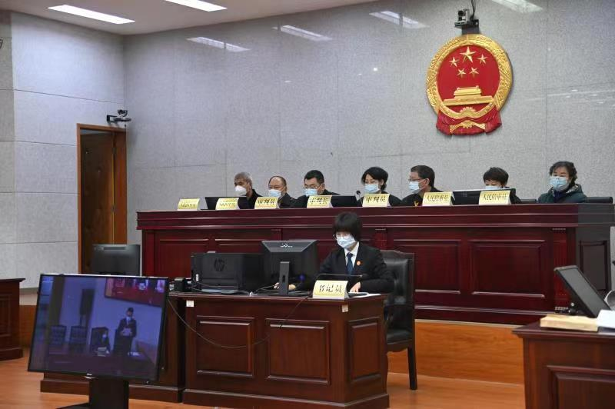

2022年11月29日上午，廊坊经济技术开发区人民法院公开审理了被告人李某涉嫌犯假冒注册商标罪一案。据悉，该案系开发区法院首次采用由“三名审判员+四名人民陪审员”组成七人合议庭审理的刑事案件。

案情回顾：2019年4月至2019年8月期间，被告人李某伙同刘某某（已判决）未经相关注册商标权利人许可，利用刘某某经营的廊坊某润滑油销售有限公司非法仿造多种知名品牌润滑油成品油，期间李某向刘某某提供部分润滑油外包装用于仿冒各知名品牌润滑油，经刘某某生产成品后销售给李某，李某再另行对外销售，涉案金额达1077926元，侵犯了相关知名品牌的合法权益，严重扰乱了正常的经济社会秩序，是一起具有重大社会影响的案件。廊坊经济技术开发区人民法院组成七人合议庭公开开庭审理本案并将进行择期宣判。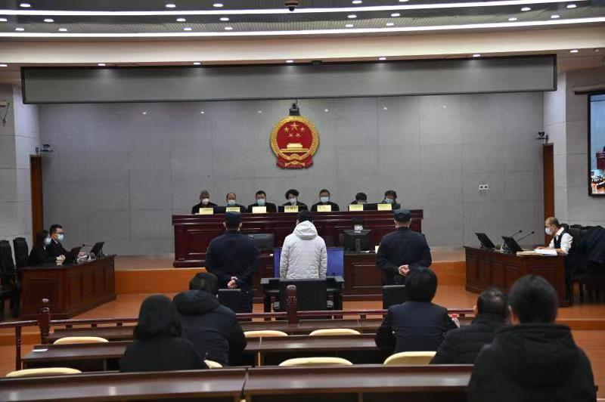

较之以往的合议庭模式，这次庭审有明显改变，即人民陪审员的人数由以往的一至两名，改变为四名。参与案件审理的四名陪审员均来自不同行业并且有丰富的陪审经验。庭审前，人民陪审员主动联系法官阅卷，了解本案基本案情和主要证据，与法官交流案件审理难点和争议焦点，有效提高了庭审针对性。庭审中，陪审员认真履行审判职责、注重司法礼仪、维护司法形象。在庭后合议中，陪审员分别对案件当事人提出的观点和证据独立发表了意见，充分发挥了自身阅历丰富、了解社情民意的优势，就认定案件事实与法官共同表决，真正实现了人民陪审员和审判员的优势互补，在保障被告人得到公平公正裁判结果的同时提高了裁判的社会认可度，促进了法律效果、社会效果的有机统一。

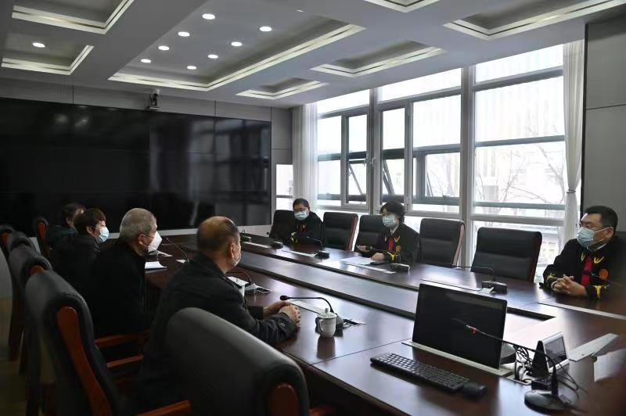

人民陪审员制度在司法实践中对于推进司法民主，促进司法公正、提升司法公信等方面都有着重大影响。今年以来，廊坊经济技术开发区人民法院深入学习贯彻党的二十大精神，认真落实廊坊中院党组和廊坊中院党组书记、院长马大壮同志在廊坊市法院系统领导干部学习贯彻党的二十大精神政治集训会上的讲话精神，全力深化发展全过程人民民主，大力推进人民陪审员相关工作。同时在结合开发区实际的基础上，依托人民陪审员社会阅历丰富、熟知社情民意、了解乡规村约、具备特殊专业知识技能等优势，创新打造人民陪审员集“案件裁判员、纠纷调解员、信访化解员、法治宣传员、司法监督员、专业辅导员”的“六员合一”工作机制，以充分发挥人民陪审员的职能作用，保障其有序参与司法活动，有效调动了人民陪审员作为“编外法官”的工作积极性，从而进一步促进司法公开公正，增强法院裁判的公信力。

下一步，廊坊经济技术开发区人民法院将继续认真落实好人民陪审员制度，大力推进人民陪审员“特殊选任”工作，配齐配强人民陪审员队伍，保障其在案件审理时的各项权利，促进阳光司法，进一步提升司法公信力，努力让人民群众在每一个司法案件中感受到公平正义。